27. marts 2026
Kommende avlsgodkendelser:

Lørdag 6. juni, Rold Gammel Kro, Hobrovej 11, Rold, 9510 Arden

Dommer: Helle Faarup

Der er begrænset antal, max 12 hunde, så det er først til mølle. Arrangementet afholdes, hvis der er tilmeldt 4 hunde. Ved færre tilmeldte aflyses det.

Tilmelding senest 23. maj til em@sortspids.dk

September/oktober 2026 i Midtjylland; info følger på hjemmesiden og på Facebooksiden: Klubben for Sort Spids
November 2026 hvis der er behov. Lokationen er endnu ikke besluttet, da vi forsøger at indrette os efter, hvor hundene er.
Ved alle avlsgodkendelser vil hundenes ejere få en særlig indbydelse, men hvis du mener, at din hund snart skal avlsgodkendes og du ikke har fået en invitation, er du velkommen til at kontakte avlsudvalget på mail: em@sortspids.dk eller sms/tlf. 28717195.

Fælles for avlsgodkendelser:

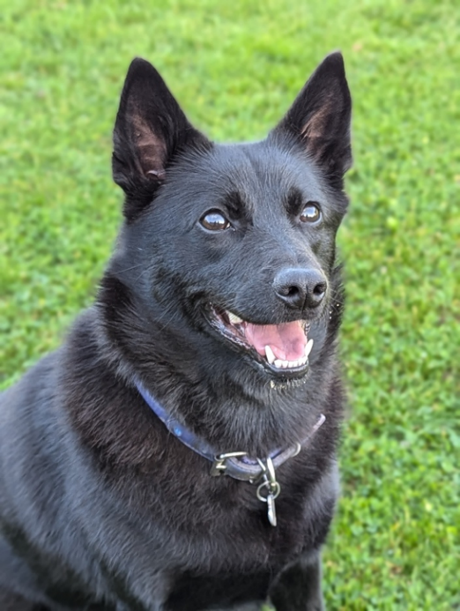
Efter tilmeldingsfristen vil der i tilfælde af ledige pladser blive åbnet for avlsgodkendelse af hunde under 2 år, dog mindst 22 måneder.

En uge før avlsgodkendelsen vil de tilmeldte modtage en mail med praktiske oplysninger som adresse, tidspunkt og rækkefølge for bedømmelse.

Giv gerne besked, hvis din hund er i løbetid, så vi kan planlægge efter det.

Læs pjecen Sort Spids Avlsgodkendelse, som ligger på klubbens hjemmeside www.sortspids.dk under fanen Hvalpe. Her får du tips til, hvordan du kan forberede din hund, så den føler sig tryg ved avlsgodkendelsen.

Det er gratis at deltage i avlsgodkendelse.

Du er velkommen til at kontakte avlsudvalget for flere oplysninger.

Din hund kan være en vigtig brik i puslespillet!
Sort spids er stadig en "lille" race; men vi oplever heldigvis en stigende interesse, både for at købe hvalpe og for at deltage i avlsarbejdet. Vores ambition er, at alle avlsgodkendte tæver får mindst 1 kuld hvalpe, og at vi får brugt de fleste avlsgodkendte hanhunde i avl mindst 1 gang. På den måde kan vi bevare en tilstrækkelig genpulje til at videreføre racen.
Vi håber, at du vil benytte dig af denne mulighed for at få din hund avlsgodkendt, og at du således vil støtte op om klubbens avlsprogram, så vi får så mange hunde som muligt med i avlsarbejdet.

Hunde, der ønskes avlsgodkendt, skal helst være fyldt 2 år på dagen. Det anbefales at få hundene undersøgt for AD og HD (albue- og hofteledsdysplaci) inden avlsgodkendelse. Undersøgelsen foretages via DKK, se følgende link: https://www.dkk.dk/alle-emner/sundhed-og-sygdom/hd-ad-og-ocd

Der sendes en indbydelse ud, til de hunde/hundeejere, som står for tur, med information om avlsgodkendelse og tilmelding.

Avlsudvalget gemmer bedømmelser om alle hunde i klubbens database, og vi kan ud fra disse finde det bedste match ved parring.

Og husk – det er ikke en konkurrence! Selv om din hund ikke skulle blive avlsgodkendt, er den stadig din og familiens bedste ven og en vigtig repræsentant for racen!

På gensyn, Avlsudvalget i Klubben for Sort spids.

